ФОРМУЛА ИЗОБРЕТЕНИЯ

Соединение бромид N,N-диэтил-2-(мезитиламино)-N-пропаргил-оксоэтанамониума формулы I:

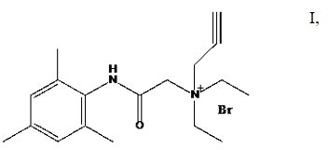

обладающее иммуностимулирующей активностью.

